CURRICULUM VITAE

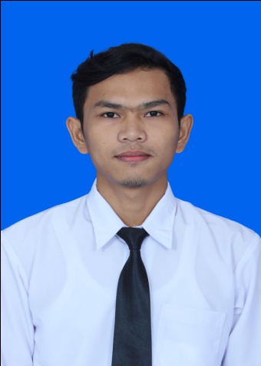

Nama : Parlindungan

Tempat, Tgl Lahir : Pegang Baru, 15 Mei 1995

Jenis Kelamin : Laki-Laki

Agama : Islam

Kewarganegaraan : Indonesia

Telephone : 082240853727

Email : parli.bgr@gmail.com

# PENDIDIKAN

**FORMAL :**

* 2002 – 2008 **SDN N 07 Padang Gelugur**
* 2009 – 2011 **Mts S Syeikh Ahmad Daud Medan**
* 2012 – 2014 **SMK N 1 Lubuk Sikaping**
* 2014 – 2017 **Politeknik Lp3i Bandung**

# KEMAMPUAN

* Komputer
* Akuntansi
* Bahasa Indonesia (aktif), Inggris (pasif)

# PENGALAMAN KERJA

* 2013 Bank Nagari (BPD) Cab. Lubuk sikaping (Magang)

* 2016 Gateway Apartemen Cicadas Bandung (Magang)

* 2016 – Sekarang Mitra Jaya Honda Group Cab. Bogor (Admin Head Ahass)